新 书 推 荐

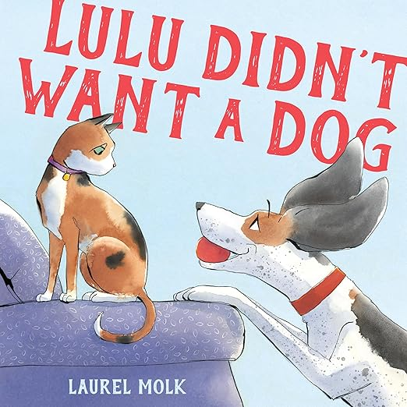
中文书名：《猫咪露露不想要狗》
英文书名：LULU DIDN’T WANT A DOG
作 者：Laurel Molk
出 版 社：Random House Studio
代理公司：Curtis Brown US/ANA
页 数：40页
出版时间：2026年3月
代理地区：中国大陆
审读资料：电子稿
类 型：故事绘本

- 一个关于“接受变化、适应新成员”的故事,传递了温暖、机智与角色个性。
- 书中通过主人说话时字体变化等细节，增添了阅读的额外乐趣。

内容简介：

这是一则迷人的故事，展现当一只猫安静的生活被家中新增的宠物打乱时会发生什么。

小猫露露(Lulu) 过着每只猫都梦寐以求的生活。她拥有她想要的一切：玩具、藏身之处、最喜欢吃的鱼，以及主人对她全心全意的关爱。她实现了！直到她听说有一只狗要和她住在同一个屋檐下。露露不想跟狗住在一起，狗吵闹、粗鲁、流口水。她试图保持开放的心态。但当狗狗格斯(Gus) 来到时，他跟她想象中的一样糟糕。

随着古斯出乎意料地救了她，露露逐渐改变了心意，劳雷尔·莫尔克讲故事的能力在这里闪耀。富有表现力的插画提升了叙事，为两个角色增添了温暖、机智与个性。露露和古斯非常有趣，很难不爱上这一对。当主人说话时字体的变化增添了额外的乐趣，而开头与结尾跨页分别呈现露露所爱的事物与古斯所爱的事物，用一种令人愉悦的视觉呼应为故事作结。

媒体评论：

★ “即使只有莫尔克的插画，也足以支撑这个故事；但当它与俏皮的文字相结合时，便成为一部关于友谊、惊喜，以及学会为新成员腾出空间的、令人无法抗拒的朗读之作。”
—— School Library Journal，星级评论

“这个故事会打动那些正在适应生活变化的年轻读者，尤其是正在面对复杂兄弟姐妹关系的孩子……一个既有趣又有意义的动物故事。”
—— Kirkus Reviews

作者简介：

劳雷尔·莫尔克(Laurel Molk) 的职业生涯始于向邻居出售她的画作——一幅一分钱，六幅五分钱。后来她在 RISD（罗德岛设计学院）学习绘画。如今，劳雷尔将她的才华投入到儿童图书的插画与写作之中。她已出版多本书，并曾在插画家协会的展览中展出作品。

内页插图：

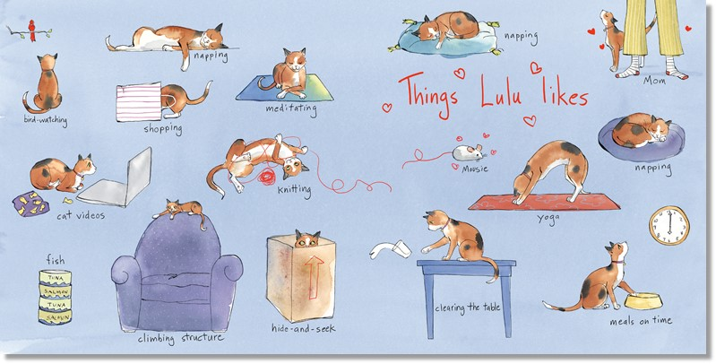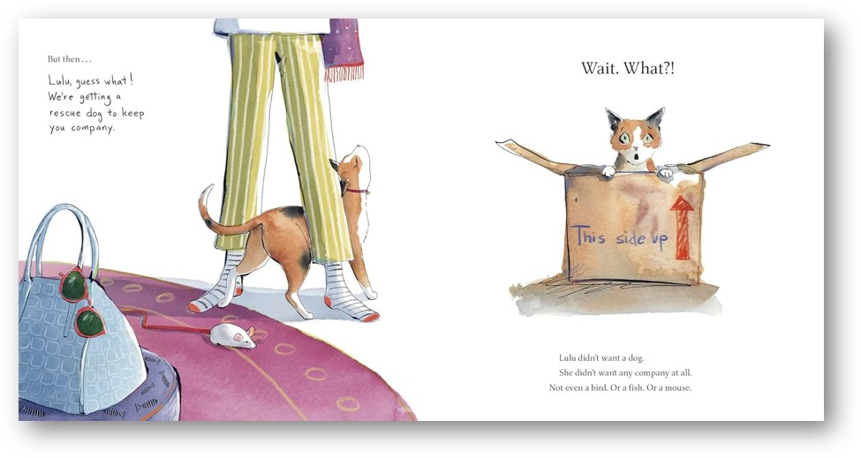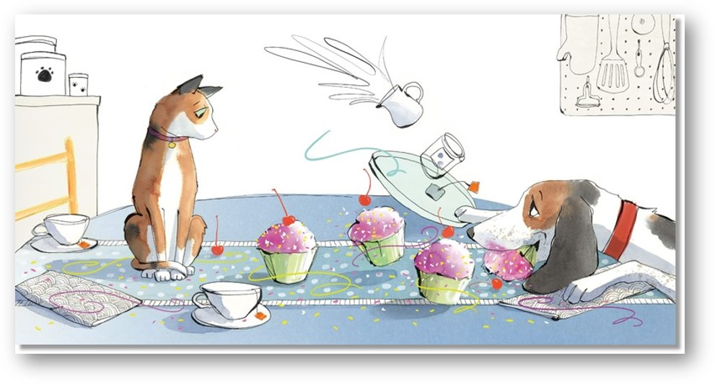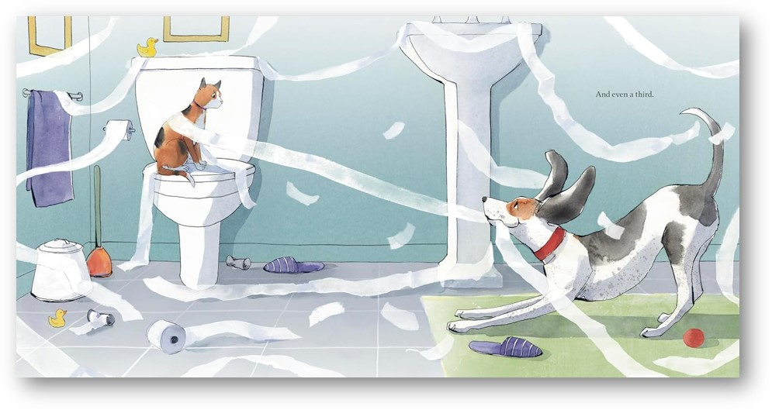

请将反馈信息发至：版权负责人
Email：Rights@nurnberg.com.cn
安德鲁·纳伯格联合国际有限公司北京代表处
北京市海淀区中关村大街甲59号中国人民大学文化大厦1705室, 邮编：100872
电话：010-82504106, 传真：010-82504200
公司网址：http://www.nurnberg.com.cn
书目下载：http://www.nurnberg.com.cn/booklist_zh/list.aspx
书讯浏览：http://www.nurnberg.com.cn/book/book.aspx
视频推荐：http://www.nurnberg.com.cn/video/video.aspx
豆瓣小站：http://site.douban.com/110577/
新浪微博：安德鲁纳伯格公司的微博_微博 (weibo.com)
微信订阅号：安德鲁纳伯格联合国际北京代表处

